Caso de Prueba No. TC-01

Elaborado por: Berny Navarro

Fecha de Creación: 27/02/2026

Descripción
Validar que el Formulario de crear un usuario este vacío al crear un usuario pero que el select muestre opciones concretas de empleados.

Requerimiento Asociado:
R.3 Gestión de usuarios
R.3.1 Registrar usuarios

Precondiciones
- El usuario ha iniciado sesión en el sistema.
- El usuario tiene permisos para registrar usuarios.
- Existen roles cargados en el sistema.
- El usuario se encuentra en /usuarios/crear.
Datos de Prueba:
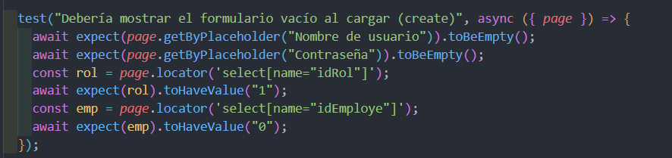

Pasos
Paso | Acción a realizar | Resultado Esperado | Comentarios
1 | Iniciar sesión con credenciales válidas | Acceso concedido
2 | Navegar a crear usuario | Se muestra el formulario
3 | Verificar campo Nombre de usuario | Campo vacío
4 | Verificar campo Contraseña | Campo vacío
5 | Verificar rol por defecto | Valor = 1
6 | Verificar empleado por defecto | Valor = 0
1 | Iniciar sesión con credenciales válidas | Acceso concedido

Resultados esperados
El formulario se inicializa correctamente.

Observaciones
N/A

